Welche Erfindungen und Entdeckungen gab es während der Renaissance?

Wenn ein Kleinkind laufen lernt und zum ersten Mal bis zum Ende des Gartens läuft und dahinter den Wald entdeckt, dann versteht es, dass die Welt groß ist. Sie ist viel größer, als das Kind bis dahin geglaubt hat. Es ist ein Augenblick des Staunens und daraus entsteht eine Entdecker- und Erfindungslaune, in der alles möglich erscheint. Nicht nur ein einzelner Mensch, auch Zeiten können von solch einem Gefühl erfüllt sein. Die Renaissance war eine solche Zeit. Es ist die Zeit, die auf das Mittelalter folgt. Sie begann ca. um 1400 nach Christus und endete ca. um 1600. In dieser Zeit passiert viel, was vorher niemand für möglich gehalten hatte, wie die folgenden Beispiele zeigen.

Ende des 14. Jahrhunderts entwickelten die Menschen in Portugal und Spanien eine neue Art von Boot: die Karavelle. Sie hatte ein großes Segel am Hauptmast und zwei kleinere vorne und hinten, so dass sich die Seefahrer auf die Windbedingungen *einstellen konnten. Mit der Karavelle konnte man die Ozeane überqueren. Deshalb wurde sie damals für viele Entdeckungsreisen benutzt.

Leonardo da Vinci, ein berühmter Mann aus Italien, der in vielen Bereichen ein Genie war, begründete die *Anatomie. Ab 1472 zersägte er Knochen und *Schädel, außerdem untersuchte er das Nerven- und Muskelsystem des Menschen. Er *sezierte auch Leichen von Männern und Frauen, was zu dieser Zeit revolutionär war, und fertigte viele genaue Zeichnungen des menschlichen Körpers an. Seine Studien waren damals für das Wissen über den Körper und die Heilung von Krankheiten von großer Bedeutung.

1492 entdeckte der Italiener Christoph Columbus für das spanische Königsreich Amerika. Während die Menschen im Mittelalter noch davon ausgingen, dass die Erde eine Scheibe ist, fand man in der Renaissance heraus, dass sie eine Kugel ist. Manche Menschen glaubten dies aber noch nicht. Columbus wollte deshalb praktisch beweisen, dass es möglich ist, auch dann von Spanien aus nach Indien zu gelangen, wenn man nicht wie bisher immer Richtung Osten, sondern *Richtung Westen segelt. Als er nach drei Monaten auf See in San Salvador, Kuba und Haiti ankommt, glaubte er, in Indien zu sein. „Entdeckt“ wurde Amerika aber eigentlich schon viel früher von den Vorfahren der Indianer Amerikas.

1519 eroberte Hernán Cortés mit seinen Männern das Aztekenreich im heutigen Mexiko. Sie wollten den amerikanischen Kontinenten erkunden und Schätze, vor allem Gold, *plündern und nach Europa bringen. Weil in Spanien die Königin gestorben war, war das Land politisch geschwächt und die Eroberer handelten ohne Kontrolle. Viele nutzten diese Situation aus und begingen schreckliche Taten an den Menschen, die bereits auf dem amerikanischen Kontinent lebten: So ermordeten sie viele Indianer oder zwangen sie zu lebensgefährlicher Zwangsarbeit in Goldminen.

Ab 1541 fing der Wissenschaftler Gerhard Mercator damit an, *Globen und erste genauere Landkarten herzustellen. Weil in dieser Zeit viele große Entdeckungsreisen unternommen wurden, konnte Mercator die weißen Flecken auf der Landkarte, also die Orte auf der Erde, welche bis dahin unbekannt waren, ausfüllen. Die Menschen konnten sich die Welt dadurch besser vorstellen.

Worterklärungen

die Anatomie | die Wissenschaft über den Aufbau des menschlichen Körpers
der Schädel,  die Schädel | die Knochen des Kopfes
sezieren | eine Leiche öffnen und zerlegen
von Spanien aus nach Westen oder Osten segeln | 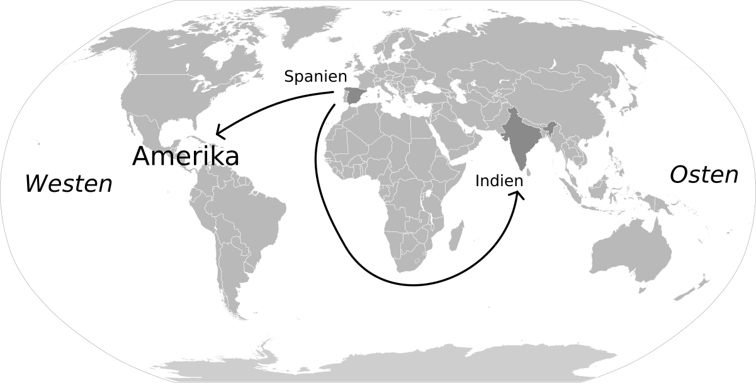
sich auf etwas einstellen | sich so verhalten, wie es in einer Situation nötig ist
der Globus,  die Globen | eine Weltkugel, die man sich in das Zimmer stellen kann

